
РОССИЙСКАЯ ФЕДЕРАЦИЯ
ИРКУТСКАЯ ОБЛАСТЬ
ИРКУТСКИЙ РАЙОН
ОЕКСКОЕ МУНИЦИПАЛЬНОЕ ОБРАЗОВАНИЕ

АДМИНИСТРАЦИЯ

ПОСТАНОВЛЕНИЕ

от «04» апреля 2023 года №42-п

О РЕАЛИЗАЦИИ ПРОЕКТА ПО БЛАГОУСТРОЙСТВУ ОБЩЕСТВЕННОГО ПРОСТРАНСТВА НА СЕЛЬСКИХ ТЕРРИТОРИЯХ «ОСТРОВ СОКРОВИЩ»

В соответствии со статьей 14 Федерального закона от 06.10.2003 года №131-ФЗ «Об общих принципах организации местного самоуправления в Российской Федерации», Законом Иркутской области от 03.11.2016 года №96-ОЗ «О закреплении за сельскими поселениями Иркутской области вопросов местного значения», в целях участия в программе "Комплексное развитие сельских территорий Иркутской области" на 2023-2028 годы, руководствуясь Уставом Оекского муниципального образования, Администрация Оекского муниципального образования

ПОСТАНОВЛЯЕТ:

- Реализовать на территории Оекского муниципального образования проект по благоустройству общественного пространства на сельских территориях «Остров сокровищ» по адресу: д. Бутырки, ул. Молодежная (паспорт проекта прилагается).
- Определить период реализации проекта с 01.06.2024 по 30.09.2024 годы.
- Заместителю главы администрации (Н.П. Пихето-Новосельцева.) оформить необходимую документацию и направить в Министерство сельского хозяйства Иркутской области в срок до 14.04.2023 года.
- Опубликовать настоящее постановление в информационном бюллетене «Вестник Оекского муниципального образования» и разместить в информационно-телекоммуникационной сети «Интернет на официальном сайте администрации www.oek-adm.ru.
5. Контроль за выполнением настоящего постановления оставляю за собой.

Глава администрации Оекского
муниципального образования О.А. Парфенов

УТВЕРЖДЕНА
приказом министерства сельского хозяйства Иркутской области
от 1 марта 2023 года №57-10-мпр

форма

ПАСПОРТ
проекта по благоустройству общественных пространств на сельских территориях, заявляемого для участия в софинансировании
в 2022 году (далее – Паспорт)

(полное наименование органа местного самоуправления)

- Общая характеристика проекта по благоустройству общественных пространств на сельских территориях, заявляемого для участия в софинансировании (далее – Проект)

Наименование Проекта | "Остров сокровищ"
Направление реализации Проекта | Создание и обустройство зон отдыха, спортивных и детских игровых площадок, площадок для занятия адаптивной физической культурой и адаптивным спортом для лиц с ограниченными возможностями здоровья
Количественные показатели (показатель) результатов Проекта по объектам, включенным в Проект | Детская площадка, зона отдыха, освещение территории, ограждение, пешеходные дорожки
Адрес или описание местоположения | Иркутская область, Иркутский район, д. Бутырки, ул. Молодежная, кадастровый номер земельного участка 38:06:070202:515
ОКТМО населенного (-ых) пункта (-ов) | 25612416106
Численность населения на 1 января года, предшествующего году подачи заявки, в населенных пунктах, в котором реализуется Проект, чел. | 673
Благоустраиваемая площадь, на которой реализуется Проект, кв.м. | 1748
Описание состава инициативной группы | Администрация Оекского муниципального образования;  МОУ ИРМО "Бутырская средняя общеобразовательная школа"; жители д. Бутырки
Продолжительность реализации Проекта (количество месяцев) | 4 месяца
Дата начала реализации Проекта | 01.06.2024
Дата окончания реализации Проекта | 30.09.2024
Общие расходы по Проекту, тыс. руб.: | 1 966,10000
в том числе за счет средств:
государственной поддержки (федерального и областного бюджетов. Общая сумма средств федерального бюджета и бюджета Иркутской области, которая не превышает 2 млн. рублей, но не > 70% от общих расходов по Проекту) | 1 050,00000
местного бюджета | 88,96700
внебюджетных источников (вклад граждан и (или) индивидуальных предпринимателей, и (или) юридических лиц, в том числе общественных организаций (обязательное условие) | 827,13300
из них:  вклад граждан, тыс. рублей: | 25,43200
денежные средства | 0,00000
трудовое участие | 25,43200
предоставление помещений | 0,00000
предоставление технических средств | 0,00000
иное (указать наименования вида расходов) | 0,00000
вклад индивидуальных предпринимателей, тыс. руб.: | 210,05000
денежные средства | 0,00000
предоставление помещений | 0,00000
предоставление технических средств | 0,00000
трудовое участие | 130,05000
иное (указать наименования вида расходов):  - Приобретение и доставка саженцев деревьев и кустов, травосмеси садово-парковой  - Приобретение и доставка лакокрасочных материалов, гвоздей для ограждения | 80,00000
вклад юридических лиц, тыс. руб.: | 591,65100
денежные средства | 0,00000
предоставление помещений | 0,00000
предоставление технических средств | 0,00000
трудовое участие | 421,65100
иное (указать наименование вида расходов)  - Предоставление и доставка пиломатериала  - Приобретение и доставка парковых фонарей | 170,00000
вклад общественных организаций,  тыс. руб.: | 0,00000
денежные средства | 0,00000
предоставление помещений | 0,00000
предоставление технических средств | 0,00000
трудовое участие | 0,00000
иное (указать наименования вида расходов) | 0,00000

Расчет трудового участия:

№ | Описание работ | Трудовые затраты,  количество  человеко -часов | Стоимость одного человека-часа, рублей | Стоимость трудовых затрат, рублей
Вклад граждан
1 | Покраска ограждения | 50,00000 | 289,00000 | 14 450,00000
2 | Озеленение территории (посадка саженцев деревьев и кустов, цветов, посев газона) | 38,00000 | 289,00000 | 10 982,00000
Вклад индивидуальных предпринимателей
3 | Демонтаж старого фундамента | 250,00000 | 289,00000 | 72 250,00000
4 | Планировка земельного участка, уплотнение грунта | 200,00000 | 289,00000 | 57 800,00000
Вклад юридических лиц
5 | Демонтаж старого ограждения и устройство нового ограждения | 485,00000 | 289,00000 | 140 165,00000
6 | Подготовка территории (корчевка старых деревьев, пересаживание кустарников) | 124,00000 | 289,00000 | 35 836,00000
7 | Установка оборудования (игровой комплекс, игровые элементы, парковые качели), укладка резинопола под игровым комплексом | 499,00000 | 289,00000 | 144 211,00000
8 | Устройство дорожек | 264,00000 | 289,00000 | 76 296,00000
9 | Установка малых архитектурных форм | 87,00000 | 289,00000 | 25 143,00000
Вклад общественных организаций
10 | - | 0,00000 | 0,00000 | 0,00000
Всего: |  |  |  | 577 133,00000

Целевая группа:

Численность населения, проголосовавших за Проект, чел. | 205
Численность сельского населения, подтвердившего участие в реализации Проекта, человек | 71
Количество выгодоприобретателей, чел. | 409
в том числе:
молодежь до 35 лет, чел. | 252
маломобильная группа, чел. | 25

- Описание проекта

- Цель и задачи Проекта, описание проблемы, на решение которой направлен Проект по благоустройству с приложением эскизного Проекта размещения элементов благоустройства (карта-схема расположения объектов благоустройства в населенном пункте), сценарии использования объектов Проекта.
Отдаленность дер. Бутырки Оекского муниципального образования от районного центра составляет 50 км. Административным центром Оекского муниципального образования является село Оек.
Проектом "Остров сокровищ" запланировано оборудовать площадку современным игровым комплексом и малыми архитектурными формами. Отдельное внимание в проекте уделено предметному наполнению, чтобы сделать территорию более интересной, многофункциональной и удобной для жителей.
Целью реализации проекта является создание места отдыха для жителей села и его гостей.
Участие в реализации проекта позволит решить ряд проблем, в том числе: отсутствие надлежащего количества благоустроенных зон отдыха, недостаточность достопримечательностей и памятных мест, нехватка площадок для проведения мероприятий для детей и молодежи.
Территория будет озеленена, здесь будут проводиться концерты, конкурсы, встречи и просто отдыхать односельчане.
В связи с этим, наличие и обустройство площадки для отдыха станет важным этапом по осуществлению проекта в сфере агропромышленного комплекса, так как большинство граждан, которые могут воспользоваться данной площадкой, живут и работают в сельской местности.
Доступность детских игровых комплексов и зон отдыха является одной из форм профилактики безнадзорности малолетних детей, путем организации их досуга. Детские игровые и спортивные площадки для различных возрастов дают возможность жителям поселения общаться. Благодаря этому, они не только тренируют свое тело, развивают выносливость и ловкость, но и получают новые навыки общения. На детских игровых площадках дети познают правила поведения в обществе, формируют чувство команды и дружеского плеча.
Чувство сопричастности к общему делу, направленному на улучшение собственной жизни и жизни других людей – является важным условием данного проекта. Это прекрасная возможность, дать жителям почувствовать себя участником в преобразовании своей малой Родины. Население села проявляет высокую общественную активность в создании и обустройстве площадок для отдыха с детскими игровыми и спортивными комплексами.

- Описание решений по благоустройству территории: проект благоустройства, утвержденный уполномоченным лицом органа местного самоуправления, включающий описание текущего состояния территории или объекта благоустройства, фотофиксацию; описание мероприятий по благоустройству (в том числе выполненных за счет внебюджетных источников); ситуационную схему в масштабе поселения, схему градостроительного анализа территории, схемы плана благоустройства с указанием границ благоустройства, площади благоустройства, основных показателей и решений; визуализация решений (примеры элементов) по благоустройству (далее - проект благоустройства территории), являющегося неотъемлемой частью настоящего Паспорта.
Территория реализации проекта представляет собой земельный участок, расположенный в функциональной зоне: жилые зоны: зона застройки индивидуальными жилыми домами (ЖЗ-1), с основным видом разрешенного использования: территория общего пользования (лесопарки, парки, сады, скверы, бульвары, малые архитектурные формы благоустройства, детские площадки).
К основным визуальным проблемам территории можно отнести: аварийные зеленые насаждения (тополя со сломанными ветками), наличие бетонного фундамента; отсутствие озеленения; ограждение, требующее ремонта-покраски, либо замены.
Визуальное обследование территории (фото фиксация), выявлены границы территории и ее проблемы
СОВРЕМЕННАЯ ФОТОФИКСАЦИЯ УЧАСТКА ПРОЕКТИРОВАНИЯ | 1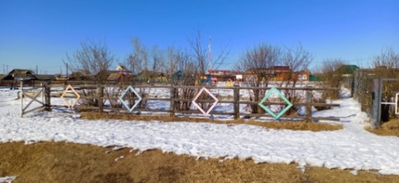 | 2  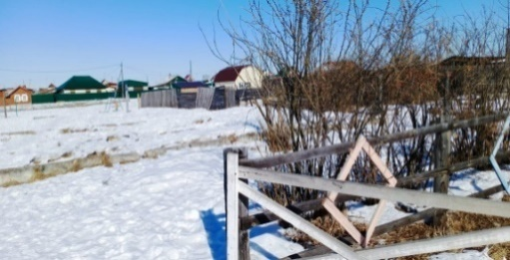
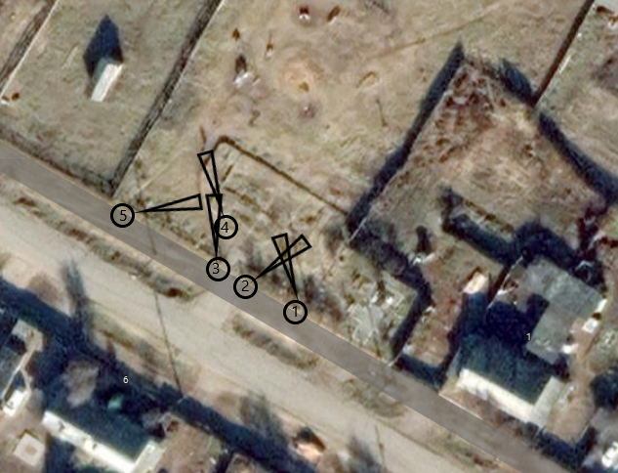

Краткая характеристика предполагаемых работ:
С целью создания привлекательности объекту площадку общего пользования запланировано оборудовать современным игровым комплексом и малыми архитектурными формами. Отдельное внимание в проекте уделено предметному наполнению. Чтобы сделать территорию более интересной, многофункциональной и удобной для жителей, применяются малые архитектурные формы (лавочки и урны, качели и ограждение).
В качестве объекта, привлекающего внимание жителей используется детский игровой комплекс, выполненный в пиратской тематике. Все малые архитектурные формы подчинены единому цветовому стилю с преобладанием натуральных оттенков древесины и камня, а так же черного цвета который подчеркивает элементы конструкций.
Установка забора из дерева и дорожек из бетонных плит квадратной формы подчеркнёт элегантность общественной территории, защитит от проникновения животных.
На этапе проектирования принято решение:
1. демонтировать фундамент
2. произвести отсыпку песчанно-гравийной смесью
3. выполнить покрытие из резинопола и обустроить на нем детский игровой комплекс.
4. выполнить дорожки из бетонных плиток квадратной формы.
Возле проектируемой территории расположены – сети наружного электрического освещения.
Проектом предусмотрены следующие виды работ по освещению территррии:
- установка четырех дополнительных опор для монтажа парковых фонарей («Стрит 11» (на стальной опоре высотой 5 м, с Прожектором мощностью 50 Вт, а так же отражателем) – планируемый тип подключения – подземный кабель.
На проектируемой территории произрастают кусты Акации.
Планируется:
- рассадить Акацию;
- приобрести и посадить саженцы: «Туя западная барабант» и «Барбарис обыкновенный», в случае отсутствия в наличии приобрести - «Спирея (таволга) для Сибири» и «Груша Уссурийская»;
- посадить саженцы «Рябины» и «Сирени»;
- приобрести и посеять по периметру территории, а также в центре травосмесь «садово-парковая».
После окончания обустройства памятного места предусмотрен комплекс дополнительных мероприятий по озеленению территории, содержанию и санитарном уходе.

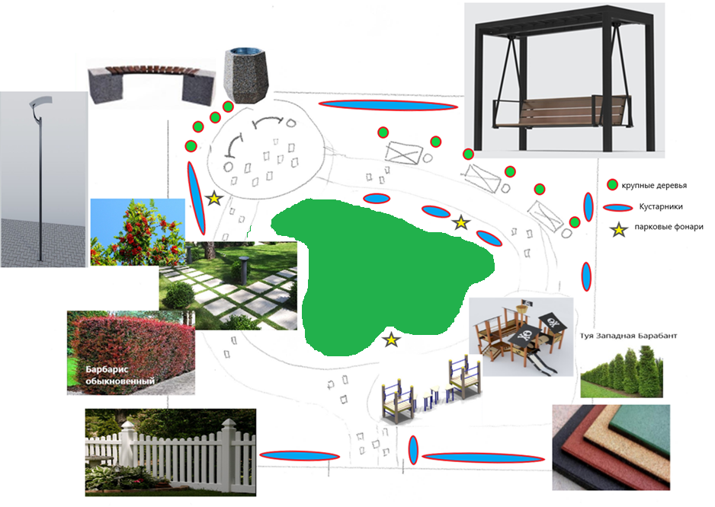

- Описание мероприятий подпрограммы «Комплексное развитие сельских территорий» на 2020 — 2022 годы государственной программы Иркутской области «Развитие сельского хозяйства и регулирование рынков сельскохозяйственной продукции, сырья и продовольствия» на 2019 — 2025 годы, утвержденной постановлением Правительства Иркутской области
от 26 октября 2018 года № 772-пп и (или) мероприятия государственной программы «Комплексное развитие сельских территорий» на 2023 — 2028 годы, утвержденной постановлением Правительства Иркутской области
от 15 ноября 2022 года № 882-пп, и (или) мероприятия других программ Российской Федерации, субъектов Российской Федерации или муниципальных программ, мероприятия которых реализуются в году проведения конкурсного отбора, либо реализованы в каком-либо из двух лет, предшествующих году проведения конкурсного отбора на территории реализации Проекта и взаимосвязаны с ним.
В 2022 году в рамках мероприятия «Благоустройство сельских территорий» подпрограммы «Комплексное развитие сельских территорий» на 2020-2022 годы государственной программы Иркутской области Развитие сельского хозяйства и регулирование рынков сельскохозяйственной продукции, сырья и продовольствия» на 2019-2025 годы, утверждённой постановлением Правительства Иркутской области от 26 октября 2018 года №772-пп Оекским муниципальным образованием реализован проект «Парк отдыха им.Кирова.
В рамках Государственной программы «Экономическое развитие и инновационная экономика Иркутской области» на 2019 - 2025 годы, Государственной программы Иркутской области "Формирование современной городской среды" в 2022 году выполнено благоустройство общественной территории "Парк Победы".
В рамках Государственной программы Иркутской области «Охрана окружающей среды» на 2019 – 2024 годы в 2022 году на территории Оекского муниципального образования создано 24 места (площадки) накопления твёрдых коммунальных отходов.
Реализуются следующие муниципальные программы:
- Муниципальная программа «Развитие дорожного хозяйства на территории Оекского муниципального образования на 2022-2024 годы» (выполнение работ по текущему ремонту автомобильных дорог; планировка автомобильных дорог; зимнее и летнее содержание автомобильных дорог Оекского муниципального образования);
- Муниципальная программа «Уличное освещение Оекского муниципального образования на 2023-2025 годы» (устройство сетей наружного уличного освещения).
Участие в реализации данных проектов позволит повысить уровень комфортности проживания и уровень обеспеченности объектами социальной инфраструктуры в селе Оек Иркутского района, позволит объединить усилия всех заинтересованных лиц: представителей инициативных групп, индивидуальных предпринимателей, депутатов, общественных организаций, работников администрации на выполнение данного проекта при их непосредственном участии, что делает данный проект социально-значимым.

- Соответствие нормам безопасности и законодательству Российской Федерации, включая ссылки на соответствующие нормативы, в случае использование типовой Проектной документации о ее источнике.
Проект благоустройства "Остров сокровищ" разработан в соответствии с градостроительным планом земельного участка, с соблюдением технических условий. Решения, принятые в проекте, соответствуют требованиям в области сохранения культурного наследия, экологических, санитарно-гигиенических, противопожарных и других норм, действующих на территории Российской Федерации, и обеспечивают безопасную для жизни и здоровья людей эксплуатацию территории при соблюдении предусмотренных проектом мероприятий.

- Формы проведения процедур по выбору подрядчика либо закупок.
Подрядчик (исполнитель) на выполнение работ, оказание услуг и поставку товара будет определен в соответствии с нормами Федерального закона от 05.04.2013 № 44-ФЗ «О контрактной системе в сфере закупок товаров, работ, услуг для обеспечения государственных и муниципальных нужд» (проведение аукциона и (или) закупка у единственного поставщика).

- Мероприятия по поддержанию и (или) развитию полученных в рамках Проекта результатов, механизмы содержания и эксплуатации объектов Проектов по благоустройству.
По итогам реализации проекта будет организован субботник, выполнены работы по озеленению территории. Администрация Оекского муниципального образования, активные граждане, депутатский корпус обязуются обеспечить сохранность и содержание проекта благоустройства.
Расчет ежегодных эксплуатационных расходов на содержание проекта не менее трех лет:
Работы на содержание проекта благоустройства включают в себя:
1. Уборка мусора 2 раза в неделю по 3 часа:
40 часов – 1 ставка дворника
6 часов – 0,15 ставки дворника
Заработная плата дворника на 1 ставку составляет 26 190,48 руб., на 0,15 ставки – 3928,58 рублей в месяц.
Итого: 3928,58*12 = 47 142,96*1,302 = 61 380,14 рублей составит заработная плата с начислениями дворника в год.
2. Ремонт, осмотр оборудования (забор, качели):
Подсобный рабочий, период работы с апреля по октябрь (7 месяцев в год), 1 раз в неделю, 4 часа
40 часов – 1 ставка подсобного рабочего
4 часа – 0,1 ставки подсобного рабочего
Заработная плата подсобного рабочего на 1 ставку составляет 26 190,48 руб., на 0,1 ставки – 2619,05 рублей в месяц.
Итого: 2619,05*7 = 18333,35*1,302 = 23870,03 рублей составит заработная плата с начислениями подсобного рабочего в год.
3. Доставка рабочих до места (от с. Оек до д. Бутырки):
2 раза в неделю* 15 км = 30 км (в неделю)*4*12 = 1440 км в год
Расход АИ-92 на а/м ВАЗ 2104 – 9,5 лит/100 км
1440*9,5/100 = 136,8 лит/год
Итого: 136,8*48 = 6566,40 рублей в год.
4. Материалы:
Мешки для мусора 120 л (10 шт в упак) = 10 уп = 570 рублей
Перчатки 2 пары в неделю = 96 пар/год = 1459,20 рублей
Саморезы 100 шт = 825,00 рублей
Эмаль ПФ 1,9 кг (4 шт разных цветов) = 2372,00 рублей
Кисти 4 шт = 500 рублей
Итого: 5726,20 рублей.
Всего: 97542,77 в ценах 2023 года.
С учетом инфляции содержание проекта благоустройства на три года составит:
на 2024 год – 102 419,91 руб.;
на 2025 год – 107 540,91 руб.;
на 2026 год – 112 917,96 руб.;
на 2027 год – 118 563,86 руб.

План реализации мероприятий Проекта

Наименование мероприятия | Сроки реализации | Ответственный исполнитель
- Подготовительные работы:
Демонтаж старого фундамента | 01.06.2024-15.06.2024 | ИП Ивашечкин В.В.
Подготовка территории (корчевка старых деревьев, пересаживание кустарников) | 01.06.2024-15.06.2024 | МКУ "Хозяйственно-эксплуатационная служба" Оекского МО
Планировка земельного участка, уплотнение грунта | 15.06.2024-25.06.2024 | ИП Ивашечкин В.В.
- Приобретение оборудования:
Приобретение оборудования (игровой комплекс, игровые элементы, качели), приобретение резинопола | 01.06.2024-15.07.2024 | Администрация Оекского муниципального образования
Приобретение малых архитектурных форм (скамьи, урны) | 01.06.2024-15.07.2024 | Администрация Оекского муниципального образования
Приобретение и доставка пиломатериала для ограждения | 15.06.2024-30.06.2024 | ООО «ЛенФорест»
Приобретение и доставка парковых фонарей | 15.06.2024-30.06.2024 | ООО "Резерв"
Приобретение и доставка саженцев деревьев и кустов, травосмеси для газона | 15.07.2024-30.08.2024 | ИП Кузьмина Л.Д.
Приобретение и доставка лакокрасочных материалов, гвоздей для ограждения | 15.06.2024-30.06.2024 | ИП Масеева О.А.
- Ремонтно-строительные работы:
Демонтаж старого ограждения и устройство нового ограждения | 15.06.2024-15.07.2024 | МКУ "Хозяйственно-эксплуатационная служба" Оекского МО
Устройство дорожек | 01.07.2024-30.08.2024 | МКУ "Хозяйственно-эксплуатационная служба" Оекского МО
Установка малых архитектурных форм (скамьи, урны) | 01.07.2024-30.08.2024 | МКУ "Хозяйственно-эксплуатационная служба" Оекского МО
Установка оборудования (игровой комплекс, игровые элементы, качели), укладка резинопола под игровым комплексом | 15.07.2024-30.08.2024 | МКУ "Хозяйственно-эксплуатационная служба" Оекского МО
Покраска ограждения | 01.07.2024-30.08.2024 | Инициативная группа граждан
- Прочая деятельность (указать наименование):
Озеленение территории (посадка саженцев деревьев и цветов, посев газона) | 01.08.2024-30.09.2024 | Инициативная группа граждан

- Смета расходов по Проекту (тыс. руб.)
тыс. рублей
Наименование расходов | Запрашиваемые средства (субсидия) | Местный бюджет | Внебюджетные источники
Наименование расходов | Запрашиваемые средства (субсидия) | Местный бюджет | вклад граждан |  |  |  |  | вклад индивидуальных предпринимателей |  |  |  |  |  | вклад юридических лиц |  |  |  |  |  | вклад общественных организаций
 |  |  | ДС | ТУ | ПП | ТС | И | ДС | ТУ | ПП | ТС | И | ДС |  | ТУ | ПП | ТС | И | ДС |  | ТУ | ПП | ТС | И
Демонтаж старого фундамента | 0,00000 | 0,00000 | 0,00000 | 0,00000 | 0,00000 | 0,00000 | 0,00000 | 0,00000 | 72,25000 | 0,00000 | 0,00000 | 0,00000 | 0,00000 |  | 0,00000 | 0,00000 | 0,00000 | 0,00000 | 0,00000 |  | 0,00000 | 0,00000 | 0,00000 | 0,00000
Подготовка территории (корчевка старых деревьев, пересаживание кустарников) | 0,00000 | 0,00000 | 0,00000 | 0,00000 | 0,00000 | 0,00000 | 0,00000 | 0,00000 | 0,00000 | 0,00000 | 0,00000 | 0,00000 | 0,00000 |  | 35,83600 | 0,00000 | 0,00000 | 0,00000 | 0,00000 |  | 0,00000 | 0,00000 | 0,00000 | 0,00000
Планировка земельного участка, уплотнение грунта | 0,00000 | 0,00000 | 0,00000 | 0,00000 | 0,00000 | 0,00000 | 0,00000 | 0,00000 | 57,80000 | 0,00000 | 0,00000 | 0,00000 | 0,00000 |  | 0,00000 | 0,00000 | 0,00000 | 0,00000 | 0,00000 |  | 0,00000 | 0,00000 | 0,00000 | 0,00000
Демонтаж старого ограждения и устройство нового ограждения | 0,00000 | 0,00000 | 0,00000 | 0,00000 | 0,00000 | 0,00000 | 0,00000 | 0,00000 | 0,00000 | 0,00000 | 0,00000 | 0,00000 | 0,00000 |  | 140,16500 | 0,00000 | 0,00000 | 0,00000 | 0,00000 |  | 0,00000 | 0,00000 | 0,00000 | 0,00000
Приобретение оборудования (игровой комплекс, игровые элементы, качели), приобретение резинопола | 1050,00000 | 0,00000 | 0,00000 | 0,00000 | 0,00000 | 0,00000 | 0,00000 | 0,00000 | 0,00000 | 0,00000 | 0,00000 | 0,00000 | 0,00000 |  | 0,00000 | 0,00000 | 0,00000 | 0,00000 | 0,00000 |  | 0,00000 | 0,00000 | 0,00000 | 0,00000
Приобретение малых архитектурных форм (скамьи, урны) | 0,00000 | 88,96700 | 0,00000 | 0,00000 | 0,00000 | 0,00000 | 0,00000 | 0,00000 | 0,00000 | 0,00000 | 0,00000 | 0,00000 | 0,00000 |  | 0,00000 | 0,00000 | 0,00000 | 0,00000 | 0,00000 |  | 0,00000 | 0,00000 | 0,00000 | 0,00000
Приобретение и доставка пиломатериала для ограждения | 0,00000 | 0,00000 | 0,00000 | 0,00000 | 0,00000 | 0,00000 | 0,00000 | 0,00000 | 0,00000 | 0,00000 | 0,00000 | 0,00000 | 0,00000 |  | 0,00000 | 0,00000 | 0,00000 | 100,00000 | 0,00000 |  | 0,00000 | 0,00000 | 0,00000 | 0,00000
Приобретение и доставка парковых фонарей | 0,00000 | 0,00000 | 0,00000 | 0,00000 | 0,00000 | 0,00000 | 0,00000 | 0,00000 | 0,00000 | 0,00000 | 0,00000 | 0,00000 | 0,00000 |  | 0,00000 | 0,00000 | 0,00000 | 70,00000 | 0,00000 |  | 0,00000 | 0,00000 | 0,00000 | 0,00000
Приобретение и доставка саженцев деревьев и кустов, травосмеси для газона | 0,00000 | 0,00000 | 0,00000 | 0,00000 | 0,00000 | 0,00000 | 0,00000 | 0,00000 | 0,00000 | 0,00000 | 0,00000 | 50,00000 | 0,00000 |  | 0,00000 | 0,00000 | 0,00000 | 0,00000 | 0,00000 |  | 0,00000 | 0,00000 | 0,00000 | 0,00000
Приобретение и доставка лакокрасочных материалов, гвоздей для ограждения | 0,00000 | 0,00000 | 0,00000 | 0,00000 | 0,00000 | 0,00000 | 0,00000 | 0,00000 | 0,00000 | 0,00000 | 0,00000 | 30,00000 | 0,00000 |  | 0,00000 | 0,00000 | 0,00000 | 0,00000 | 0,00000 |  | 0,00000 | 0,00000 | 0,00000 | 0,00000
Устройство дорожек | 0,00000 | 0,00000 | 0,00000 | 0,00000 | 0,00000 | 0,00000 | 0,00000 | 0,00000 | 0,00000 | 0,00000 | 0,00000 | 0,00000 | 0,00000 |  | 76,29600 | 0,00000 | 0,00000 | 0,00000 | 0,00000 |  | 0,00000 | 0,00000 | 0,00000 | 0,00000
Установка оборудования (игровой комплекс, игровые элементы, качели), укладка резинопола | 0,00000 | 0,00000 | 0,00000 | 0,00000 | 0,00000 | 0,00000 | 0,00000 | 0,00000 | 0,00000 | 0,00000 | 0,00000 | 0,00000 | 0,00000 |  | 144,21100 | 0,00000 | 0,00000 | 0,00000 | 0,00000 |  | 0,00000 | 0,00000 | 0,00000 | 0,00000
Установка малых архитектурных форм (скамьи, урны) | 0,00000 | 0,00000 | 0,00000 | 0,00000 | 0,00000 | 0,00000 | 0,00000 | 0,00000 | 0,00000 | 0,00000 | 0,00000 | 0,00000 | 0,00000 |  | 25,14300 | 0,00000 | 0,00000 | 0,00000 | 0,00000 |  | 0,00000 | 0,00000 | 0,00000 | 0,00000
Покраска ограждения | 0,00000 | 0,00000 | 0,00000 | 14,45000 | 0,00000 | 0,00000 | 0,00000 | 0,00000 | 0,00000 | 0,00000 | 0,00000 | 0,00000 | 0,00000 |  | 0,00000 | 0,00000 | 0,00000 | 0,00000 | 0,00000 |  | 0,00000 | 0,00000 | 0,00000 | 0,00000
Озеленение территории (посадка саженцев деревьев и цветов, посев газона) | 0,00000 | 0,00000 | 0,00000 | 10,98200 | 0,00000 | 0,00000 | 0,00000 | 0,00000 | 0,00000 | 0,00000 | 0,00000 | 0,00000 | 0,00000 |  | 0,00000 | 0,00000 | 0,00000 | 0,00000 | 0,00000 |  | 0,00000 | 0,00000 | 0,00000 | 0,00000
Всего: | 1050,00000 | 88,96700 | 0,00000 | 25,43200 | 0,00000 | 0,00000 | 0,00000 | 0,00000 | 130,05000 | 0,00000 | 0,00000 | 80,00000 | 0,00000 |  | 421,65100 | 0,00000 | 0,00000 | 170,00000 | 0,00000 |  | 0,00000 | 0,00000 | 0,00000 | 0,00000
Общие расходы по Проекту | 1 966,10000

где:
ДС – денежные средства
ТУ – трудовое участие
ПП – предоставление помещений
ТС – предоставление технических средств
И – иное

В соответствии с пунктом 3 Положения о предоставлении субсидий из областного бюджета местным бюджетам в целях софинансирования расходных обязательств муниципальных образований Иркутской области на реализацию проектов по благоустройству общественных пространств на сельских территориях, утвержденного постановлением Правительства Иркутской области от 20 декабря 2019 года № 1112-пп (далее – Положение).
Указывается краткое наименование количественных показателей включенных в Проект: детская площадка, спортивная площадка, зона отдыха, площадка для лиц с ограниченными возможностями здоровья, освещение территории, подсветка зданий, пешеходных тротуаров, велосипедная дорожка, автомобильная парковка, велосипедная парковка, ремонт дороги, ограждение, оформление фасада, ливневых сток, колодец, колонка, площадка накопления твердых коммунальных отходов, природный ландшафт, водоемов, памятник.
В соответствии с официальными данными Территориального органа Федеральной службы государственной статистики по Иркутской области (далее - Иркутскстат). В случае отсутствия сведений по муниципальному образованию в Иркутскстате, необходимо предоставить иной документ, подтверждающий численность населения населенного пункта (Например: справка от района муниципального образования).
а) население муниципального образования, которое может быть представлено органами территориального общественного самоуправления, общественными организациями и объединениями; б) хозяйствующие субъекты, осуществляющие деятельность на территории соответствующего муниципального образования; в) бюджетные учреждения, в том числе в сфере образования, здравоохранения, культуры, социальной защиты, физической культуры и спорта, общественные организации и иные некоммерческие организации.
Дата окончания реализации Проекта должна включать в себя, по состоянию на указанную дату: полное освоение средств указанных в строке «Общие расходы по Проекту», проведение всех платежей через Управление Федерального казначейства по Иркутской области, принятие муниципальным образованием работ от подрядчика/поставщика/ исполнителя.
Указывается пять знаков после запятой.
Финансовое обеспечение оставшейся части общих расходов по Проекту составляет не менее 30 процентов от общих расходов по Проекту.
Местный бюджет рассчитывается в соответствии с формулой, указанной в подпункте 3 пункта 8 Положения.
Трудовые затраты соответствуют одному часу фактической работы одного работника.
Рассчитывается исходя из средней заработной платы по муниципальному району, в состав которого входит населенный пункт, в котором планируется реализация Проекта по состоянию на 1 января года подачи заявки исходя из 21 рабочего дня в месяц и 8 часового рабочего дня.
При расчете общей стоимости Проекта учитываются стоимостные показатели трудовых затрат граждан, и (или) юридических лиц (индивидуальных предпринимателей), общественных организаций. Общая стоимость трудовых затрат должна соответствовать суммам всех вкладов, указанным в разделе «I. Общая характеристика проекта по благоустройству общественных пространств на сельских территориях, заявляемого для участия в софинансировании» в строках «трудовое участие».
Учитывается количество жителей, проголосовавших за Проект, в соответствии с документом «Прокол схода граждан, собрания или конференции граждан, опрос граждан, подтверждающие поддержку Проектов жителями муниципального образования».
Учитывается количество жителей, подтвердивших участие в реализации Проекта, в соответствии с документом «Гарантийное письмо, оформленное в форме списка граждан (участников проекта) с указанием фамилии, имени, отчества, даты рождения, места регистрации, данных документов, удостоверяющих личность, подписями граждан, письменным согласием граждан о представлении персональных данных в установленном законодательством порядке для дальнейшей обработки и учета».
Учитывается количество жителей от численности населения населенного пункта, которые получат пользу от Проекта, пользователи объектами, созданным (обустроенным) в рамках данного Проекта. Количество выгодоприобретателей не может превышать численность населения населенного (-ых) пункта (-ов), указанной в строке «Численность населения на 1 января года, предшествующему году подачи заявки, в населенных пунктах, в котором реализуется Проект, чел.» раздела «I. Общая характеристика проекта по благоустройству общественных пространств на сельских территориях, заявляемого для участия в софинансировании».
Указанные сведения в данном разделе учитываются в методике балльной системы оценок проектов по благоустройству общественных пространств на сельских территориях.
Заполняется в случае участия в мероприятиях подпрограммы «Комплексное развитие сельских территорий» на 2020 — 2022 годы государственной программы Иркутской области «Развитие сельского хозяйства и регулирование рынков сельскохозяйственной продукции, сырья и продовольствия» на 2019 — 2025 годы, утвержденной постановлением Правительства Иркутской области от 26 октября 2018 года № 772-пп и (или) мероприятий государственной программы Иркутской области «Комплексное развитие сельских территорий» на 2023 — 2028 годы, утвержденной постановлением Правительства Иркутской области от 15 ноября 2022 года № 882-пп, и (или) мероприятия других программ Российской Федерации, субъектов Российской Федерации или муниципальных программ.
Разделы подлежат заполнению в соответствии с Проектом благоустройства территории
Все суммы заполняются в ценах I квартала года предоставления субсидии, учитываемые при определении нормативов накладных расходов по видам работ.
Пять знаков после запятой.

